朱志純醫師：有想法比考滿分更重要


「孩子考一百分，代表沒有自己的想法！」「全勤並不值得鼓勵！」國內素有「漏斗胸之父」稱譽的小兒科醫師朱志純，育有一雙兒女，提到孩子的教育，他有獨到的見解。

【撰文／曾鈺庭】
教養孩子就像是郭橐駝能種出茂盛樹木的道理，只要把基本做好，不要亂修整，樹木順性發展，自然就長得好。
朱志純對子女的教養採「順性發展」。一般而言，如果家裡的小朋友考一百分，大部分家長應該很開心，不過，他卻持有不同的看法！「考試考一百分，代表沒有自己個人的思想，全都照課本一字不漏寫下來，有何好開心的？」
「全勤並不值得鼓勵！」是朱志純另一個與眾不同的觀點。他說，人總會生病，而生病時就該在家好好休息，不應把病菌帶到學校，傳染給其他小朋友、讓其他人生病。
讀〈種樹郭橐駝傳〉 得教養靈感
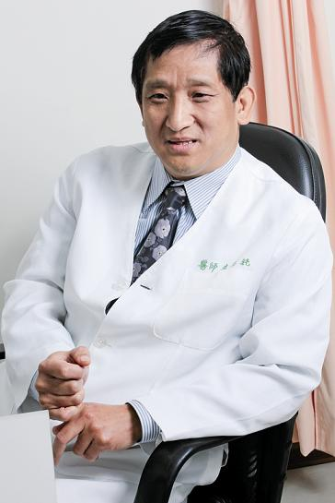

隨著時代變遷，朱志純的父母經歷戰亂，養育子女只求溫飽，但到了他這一代，則是讓孩子們能夠自我實踐、選擇自己喜歡的環境發展。提及對孩子的教育，他的想法來自於高中時讀到柳宗元的〈種樹郭橐（音ㄊㄨㄛˊ）駝傳〉。
他發現，教養孩子就像是郭橐駝能種出茂盛樹木的道理，只要把基本做好，不要亂修整，樹木順性發展，自然就長得好；父母教養孩子則要做到「讓孩子吃得飽、盡早讓孩子學會認字並滿足孩子的求知欲，以及不要給孩子任何限制。」這樣孩子就能順著本性發展，家長一點也不用煩惱。而他唯一對孩子的要求是，不能做出危害社會的事，其他都會支持。
「如果處處給孩子限制，這個不行，那個不好，那麼就連天才也會教成人才！」他認為，現在父母的通病就是教太多，硬把自己的期望加在孩子身上，設好框框要孩子依樣成長，例如，明明種的是七里香，卻要它長成高大的椰子樹，或把椰子樹硬是修剪為七里香，最後就四不像了。
朱志純在門診中看過太多令人遺憾的例子，明明孩子就是很聰明的天才，卻被父母教成人才。他解釋，天才是天生的才能，人人都有，只要順性發展，自然成材，若橫加干預，隨意修剪，怕會影響了孩子的順性發展。
適性教育 激發求知欲最重要
「孩子的腦部發育是無窮的，愈早開發愈好！」因此，朱志純的孩子可以算是從零歲便開始教育。他的方法是到書店買空白的名片紙，上面用毛筆寫字，不注音、也不附圖片，把字卡散放在家中，讓孩子隨意踩，踩到哪個字就念出來，就這樣孩子一點一滴學會了認字。「寫注音或輔助圖片，會讓孩子分心，無法專心於認字。」朱志純說。
「名片認字」教育法很快就看到成果。在他兒子一歲多時，便將三軍總醫院（舊址）大門前的入口處說「人」口、帶他去公園玩時，兒子脫口說出「國公海天」，原來是把「天母公園」倒著念，在路上也能讀出招牌上的字；「這時我更加確定，小小年紀的他會依字形認字。」就這樣，兒子兩、三歲就會看童書，女兒在小學三年級時，就要求看《紅樓夢》原著。「文字是開啟知識寶庫的鑰匙，一旦學會認字，孩子便求知若渴，自己去找他們要的，不必教太多。」朱志純說，孩子會認字後，這時父母要做的僅是滿足孩子求知的需要。比起其他的伴讀父母，「這樣當父母實在很輕鬆。」也不要把學習讀書當處罰，他曾看到一位父親用背唐詩來處罰孩子，覺得一兼兩顧，其實，反而讓孩子日後更不想主動讀書學習。
朱志純不諱言，他也曾讓兒子去學心算，儘管兒子的成績不錯，卻學得很痛苦，「爸爸，我一定要學心算嗎？」朱志純認真想想也覺得沒有必要，就讓兒子解除痛苦。這次的經驗，他學會不再給孩子任何安排，因此，他的孩子們沒上過安親班，也沒補過習，但成績總是維持在中上。
兒子14歲 就考取JAVA證照
「一切都要是孩子喜歡的，他就會主動去做，不用人逼，這就是天性。」朱志純舉例，兒子五、六歲時，看到有人在下圍棋覺得很好奇，便開始研究棋譜，「當時他可以為了看一盤棋譜，在書店裡待四、五個小時。」上大學時還曾拿到大專盃圍棋冠軍，兒子學彈鋼琴也是主動要求，即使現在已是27歲的電腦工程師，每天下班回家仍會花時間練琴。
有人稱讚朱志純的兒子是天才，他卻不這麼認為，仍把它歸為順性教育的結果。念國中的兒子，為了想要玩自己設計的電動玩具，便鑽研三角函數與微積分，他把書店有關微積分的中文書全買回家研讀，數學老師推薦他到台大去旁聽微積分。14歲的他，還曾取得JAVA程式認證工程師，當時創下JAVA公司最年輕的證照取得者紀錄。建中物理資優生的他，還曾代表台灣參加國際奧林匹克物理競賽獲得銀牌。
一切都要是孩子喜歡的，他就會主動去做，不用人逼，這就是天性。
女兒愛日本文化 曾陪她COSPLAY
朱家的兩個孩子從小已養成多看書涉取知識、獨立思考的習慣，兒子小學自然科有道試題：「磁鐵是否可以吸住十元硬幣？」標準答案是不能，但他兒子認為，硬幣有鎳鐵等磁性金屬成分，就一定能吸住，並親自做實驗證實。「這證明了課本教的不一定對，孩子要有獨立思考，而不是一味照單全收。」他說。
而朱志純女兒讀高中時，有天家裡接到老師來電：「你們都不管孩子的嗎？」原來是女兒不想寫無義意教條式的文章，「那種教條式的題目有何好寫的，只要上網隨便都能找出一大堆文章，我不想浪費時間去寫。」了解女兒想法後，朱志純覺得孩子說的有理，與老師溝通，最後讓她自己定題目，結果她寫了篇〈日本新視覺系的發展〉這時他才發現，原來女兒的文筆這麼好！
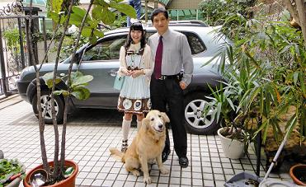

提到女兒，朱志純很得意地說，喜歡東洋文化的女兒，日文造詣不錯，國二時就已是日文檢定第三級，當時為了多了解女兒在忙什麼，也不想被當成LKK，曾主動陪女兒去參加COSPLAY（角色扮演）活動，甚至跟著女兒當起資深追星族。
朱志純說，那位日本視覺系藝人來台，正在高級餐廳用餐，他女兒在門外高舉著「×××我愛你」海報，他覺得這樣在外面看有什麼好，還提議父女進去用餐，直接與偶像近距接觸不是更好？沒想到女兒以「不要打擾偶像用餐，而且這樣才有FU」為由婉拒，最後，朱志純覺得沒趣，還被女兒嫌老，就先打道回府。
女兒16歲時對朱志純說：「從今天起，我的人生就由我自己決定！」朱志純確認女兒的想法後便決定順著她的意思。17歲辦了休學，她上網找學校、找人寫推薦函，到日本美術學校就讀，由於她很融入日本文化，很快就適應當地生活，目前在日本翻譯社上班。
朱志純以自己的經驗提醒家長，不要以為孩子生下來就要聽你的，孩子能在這個家庭出生，就代表是緣分，該好好珍惜。在競爭激烈的時代，他認為教育成功就是「子女在社會上能獨立生存、開心快樂過日更勝於一切，不必去追求成就！」

